ЛЕКЦИЯ ПО ДИСЦИПЛИНЕ «ИНФОРМАТИКА» НА ТЕМУ «ТЕКСТОВЫЕ РЕДАКТОРЫ»
Рассматриваемые вопросы:
1. Определение понятия «текстовые редакторы».
2. Текстовый редактор «Блокнот»: основные понятия, графический интерфейс и возможности.
3. Текстовый редактор «WordPad»: основные понятия, графический интерфейс и возможности.

Определение 1:
Текстовые редакторы – инструментальные средства, позволяющие только вводить и редактировать тексты.
Примеры текстовых редакторов: блокнот и WordPad.
Определение 2:
Блокнот – самый простой текстовый редактор, в котором есть минимальные функции редактирования текста (рис. 1).
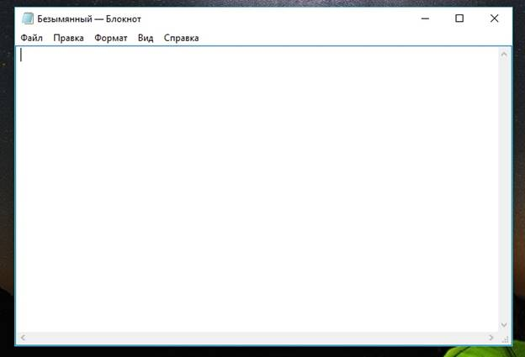
Рис. 1. Рабочее окно текстового редактора Блокнот
Рабочее окно текстового редактора Блокнот состоит из трех элементов (рис. 2):
1. Строка заголовка.
2. Панель Меню.
3. Рабочее пространство.
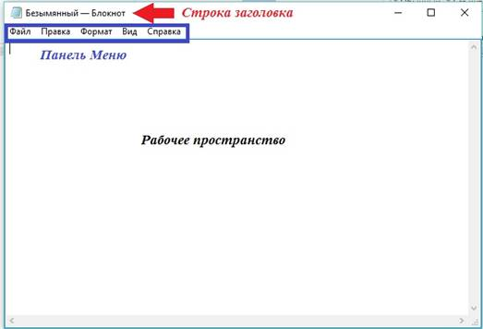
Рис. 2. Основные элементы текстового редактора Блокнот
В строке заголовка располагаются стандартные кнопки Windows и указывается название документа (обычно новый файл носит имя «Безымянный»).
Рабочее пространство – это там, где печатается текст (вводится с клавиатуры).
В панели Меню находятся опции настройки текстового редактора и сохранение текста.
В меню Файл находятся опции (рис. 3):
⎯ создать – создание нового файла;
⎯ открыть – открытие файла;
⎯ сохранить – опция, использующая при сохранении напечатанного текста;
⎯ сохранить как – опция, аналогичная сохранить;
⎯ параметры страницы – опция, вызывающая одноименное диалоговое окно, в котором можно выбрать параметры страницы;
⎯ печать – опция, вызывающая диалоговое окно печати;
⎯ выход – выход из программы.
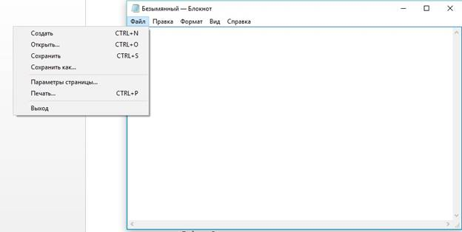
Рис. 3. Меню Файл текстового редактора Блокнот
В меню Правка находятся опции, которые в основном используются для операций над выделенным текстом (рис. 4):
⎯ отменить – отмена последнего действия;
⎯ вырезать – вырезать выделенный текст в буфер обмен;
⎯ копировать – копирование выделенного текста в буфер обмен;
⎯ вставить – вставить текст из буфер обмена;
⎯ удалить – удалить выделенный текст;
⎯ найти – найти нужное слово в тексте;
⎯ найти далее – найти нужное слово в тексте повторно, когда слово встречается несколько раз;
⎯ заменить – замена одного слова в тескта на другое;
⎯ перейти – возможность перехода к определенной строке документа;
⎯ выделить все – выделить весь текст;
⎯ время и дата – вставить в текст текущую дату и время.
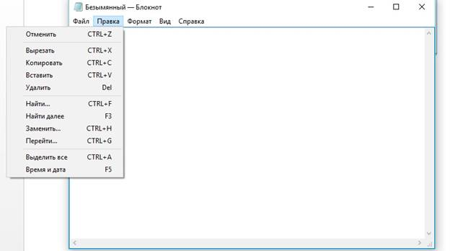
Рис. 4. Меню Правка текстового редактора Блокнот
В меню Формат находятся опции (рис. 5):
⎯ перенос по словам – перенос выделенного текста по словам;
⎯ шрифт – опция, вызывающая диалоговое окно, в котором можно изменить стиль, начертание и размер шрифта.
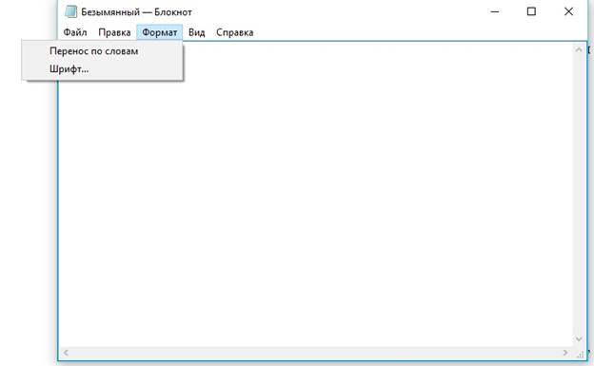
Рис. 5. Меню Формат в текстовом редакторе Блокнот
Меню Вид содержит одну опцию – строка состояния, которая появляется внизу рабочего поля текстового редактора Блокнот и показывает количество строк в документе (рис. 6).
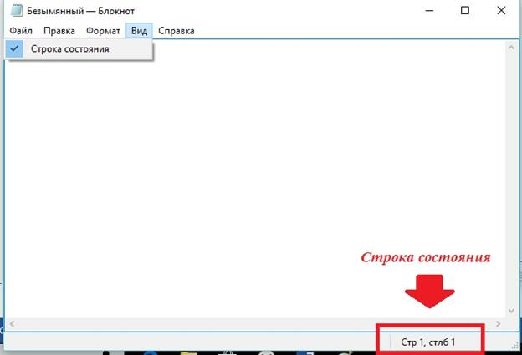
Рис. 6. Строка состояния в текстовом редакторе Блокнот
В меню Справка находится справка текстового редактора Блокнот, где можно почитать о его функциях и возможностях.
Основные возможности текстового редактора Блокнот:
1. Ввод текста.
2. Минимальные функции для форматирования тескта (в основном только изменение стиля, размера и начертания шрифта).
Определение 2:
WordPad – текстовый редактор, обладающий более продвинутыми функциями чем Блокнот. В WordPad можно изменять шрифт и размер текста, а также добавлять рисунки (рис. 7).
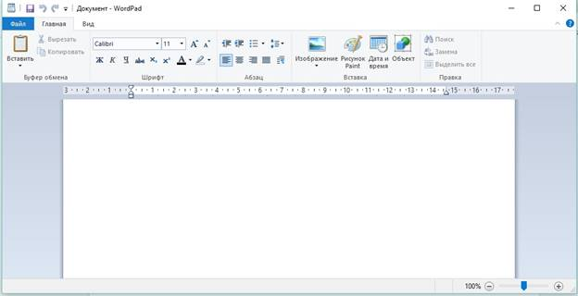
Рис. 7. Рабочее окно текстового редактора WordPad
Рабочее окно текстового редактора WordPad состоит из (рис. 8):
1. Строка заголовка.
2. Панель Меню.
3. Панель инструментов и форматирования.
4. Линейка.
5. Рабочее пространство.
6. Панель состояния.
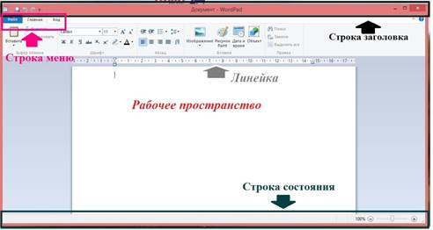
Рис. 8. Компонентры рабочего окно WordPad
Инструменты для форматирования текста находятся в меню Главная (рис. 9).
Меню Главная состоит из нескольких групп (рис. 9):
1) буфер обмен – группа, в которой есть опции вырезать, вставить и копировать;
2) шрифт – группа, в которой распологаются инструменты для форматирования шрифта;
3) абзац – группа, в которой располагаются инструменты для форматирования абзацев;
4) вставка – группа, с пмощью которой в документ можно вставить некоторые объекты;
5) правка – группа, в которой есть опции поиск, замена, выделить все.
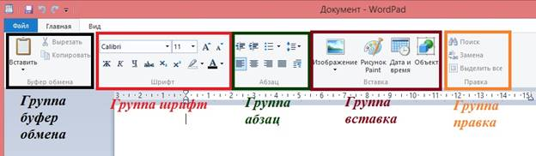
Рис. 9. Панель инструментов форматирования меню «Главная»
В меню Файл находятся опции (рис. 10):
− создать;
− открыть:
− сохранить;
− сохранить как;
− печать;
− параметры страницы;
− отправить по электронной почте;
− о программе;
− выход.
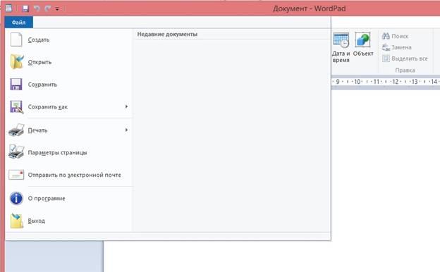
Рис. 10. Меню «Файл» текстового редактора WordPad
Меню Вид также состоит из нескольких групп (рис. 11):
1) масштаб – уменьшение или увеличение масштаба рабочего пространства;
2) показать или скрыть – группа, в которой можно скрыть или показать линейку и строку состояния рабочего окна WordPad;
3) параметры – группа, в которой располагаются опции перенос по словам и определение единицы измерения.
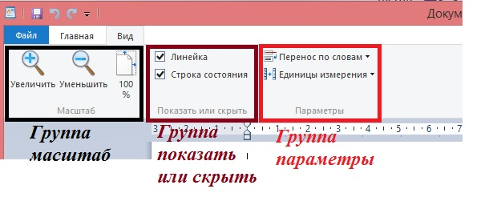
Ри. 11. Меню «Вид» текстового редактора WordPad
Основные возможности текстового редактора WordPad:
1. Ввод текста.
2. Форматирование текста: изменение шрифта и абзацев.
3. Вставка объектов (рисунки или изображения).

Домашняя работа:
Знать:
⎯ определение понятий: «Текстовый редактор», «Блокнот», «WordPad»;
⎯ примеры (названия) текстовых редактором;
⎯ отличия между текстовыми редакторами Блокнот и WordPad;
⎯ возможности текстового редактора Блокнот;
⎯ возможности текстового редактора WordPad.

